Day 10

《长期投资容易忽视的问题》

说到长期投资，相信大家并不会感觉到陌生。然而，需要做到长期投资却不简单。主要原因有如下几点：

（1）长期投资是反人性的，人都是不愿意满足延迟收益的，立竿见影的收益能给他们带来更多的快感。

（2）市场都是未知的。在长期投资的过程中，我们大概率都会遇到一些大风大浪，尤其是账户出现大面积亏损的时候，会有不少投资者在一阵泄愤之后选择离开。

（3）资金短缺：在进行长期投资的过程中，一些人可能急需用钱，把股票基金匆忙结仓。这个时候，有部分人可能还没有实现盈利甚至很多人还在被套中。

在长期投资之前，我们还是要弄清楚一些容易被我们忽视的问题，以免出现长期投资亏损的情况。

（1）长期投资的额度：

首先，我们需要明确我们的刚性支出有多少？一个月的稳定收入有多少？比如说你一个月工资1万，还房贷小孩教育等刚性支出是6000元。那么剩下那4000元我们可以考虑计提一定的比例来进行长期投资。

千万不要乱下赌注，把小孩上幼儿园的钱、要买房的钱拿出来做投资。这样的话你的投资很有可能会变成赌注。

（2） 对于每月要拿出多少比例的资金来进行长期投资，具体还要因人而异，因为不同的投资者，风险承受能力千差万别。指数基金教父约翰伯格在《共同基金常识》中提出的观点可供参考，他认为年轻的时候，投资者的风险承受能力高，可以多一些投资股票等高风险资产，因为剩下足够长的时间，长期投资能熨平短期回报率的波动。年长者则反之。

总得来说，大家要根据自己所处的阶段（一人吃饱全家不饿的阶段？上有老下有小的阶段？等等）以及自己的风险片花来计提长期投资的比例。

（3）长期投资的心态

多长才叫长期投资？恐怕谁都无法回答这个问题。因为不管是多厉害的人，都无法准确地预料市场未来的变化。而且不要对收益有过高的期待。如果你准备在未来5年之内通过长期投资来实现买房、买车，准备教育金等这样一系列看似有点遥远但又实际并不遥远的需求时，那长期投资大概率是失败的，而且当你设置过高的期望回报率时，当达不到你的预期时，你就会变得焦虑，从而影响你的工作和生活。

（4） 长期投资的品种选择以及投资时长

大家来回答：我们长期投资的目的是什么？

我们长期投资的目的是为了熨平短期回报的波动。所以，从理论上讲，股票或者是股票型基金是适合做长期投资的。因为一些有业绩支撑的白马股，在除各种短期市场噪音之后，整体收益还是向上的。

选择股票基金以及选股这里我就不多啰嗦了，那么我们的投资时长应该是多长呢？

先给大家举个栗子，就比如媒体所报道的，巴菲特于2003年4月起以每股1.6至1.7港元的价格介入中石油H股，并从2007年7月12日开始以12港元左右的价格分批减持中石油股票，直到10月19日全部清仓，4年6倍的回报，这应该是很成功的一次投资了。

不过我们需要注意，这中间经历了四年多的时间，建仓和清仓也分别用了几个月的时间，所以如果你的持有期只有几个月，即使你有幸投了巴菲特的基金，可能也不能分享到足够的收益，因为中间的上涨速度不是均匀的。

比如我们的基金经理以5块钱的平均价格买入股票，该股票在半年内先涨到15块，再花几个月时间跌到10块，接着又涨到20块，基金经理随后卖出，对基金经理而言，两年三倍的回报，已经是非常成功的一次投资，但对于个人而言，如果不幸在15块附近的位置申购了该基金，而几个月后又在10块左右赎回，这样一只股票对投资结果还是造成了负面影响。

这个角度看，投资于基金，起码要覆盖基金经理一次买和一次卖的平均时间，否则的话，即使基金的投资很成功，基民也无法有效的分享其收益，因为基金经理的能力主要体现在买入价和卖出价的控制上，而中间的上涨过程，再好的基金经理也无法控制。

那怎么计算出基金经理一次买和一次卖的平均时间呢？这里我们有一个重要的指标可以参考，那就是换手率。

2008年，有年报公布的股票型基金全年平均股票换手率为143.46%，大致就是八九个月的时间，全部股票换手一次，这里面可能又有些股票是不怎么动的。所以要跟股票型基金的投资周期相匹配，我们至少需要9个月以上的持有时间，1年以上更为合适，尤其是那些换手率低的基金，需要的时间周期更长。

《定投小技巧：定投如何择时？》

（1）昨天我们学习了与定投相关的知识，很多童鞋就会问：那么定投要如何择时捏？

首先，我们先从定投开始的时间说起，对于每个月都有现金流入的投资者来说，按照投资者偏好，常见的定投可以分为每日、每周、每月、每季度等。这里班班建议大家一个月投一次，毕竟我们每个月发一次工资。

建议尽量不要在市场高位或者感觉比较危险的点位进场进行定投，因为定投是相对长期的投资行为，重要特点就是平滑风险，而不是考虑追涨杀跌，追逐短期利润。

大家可以在市场下跌的环境中或震荡的环境中选择相对低位买入，个人认为不用特别纠结于择时（这里指的是时间点）的问题，也就是说我们不必纠结是周4买还是周5买，我们知道大概某个水平就可以开始投资，因为时间成本随着分散化定期投资被平滑掉了。

其实具体时点设置到哪天都区别不大，只要是固定的周期即可，这个其实也可以用一个常识就可以解释，如果股市有典型的周期性特征，例如每月1-5号股价相对比较低廉，那么大家都会蜂拥而上，而这种周期性盈利也会随着越来越多的投资者随之消亡，所以我们也不必纠结于哪天投资更好，而是精确到固定时点，固定投资即可。

Wind做过定投的相关测试，随着定投时间的延长，基金定投的平均成本趋于一个稳定值，那么对于长线定投（投资时间大于一个市场周期甚至更长）投资者来说，进入的时机相对不重要，退出的时机更重要。不管在什么时点开始定投，如果能在牛市的高点附近退出，那么定投的收益将十分丰厚。所以相对于买点，我们的卖点更重要。要是把握不好的童鞋，可以采取分批止盈。这一点，同学们都明白吗？

投资要耐得住熬，定投不同于追涨杀跌，强调的是细水长流、聚沙成塔，初期的投资往往不能立即看到明显的效果，只要坚定的看好中国经济未来的走势，认为市场还有向上的动力，就长期坚持下去。如果注重中短期的利润，可能定投的效果不太明显。

（2）定投时间跨度：长期定投盈利概率高

目前普通基金投资者在定投上往往难以长时间坚持下去，尤其是市场持续下跌时，断供现象非常普遍。定投能够获利是建立在股市虽然短期存在周期波动，但长期趋势向上的基础上的，在一个市场周期以内就放弃定投往往不能达到很好的效果。

以沪深300指数为例，假定投资者每月定投一次沪深300指数基金。Wind计算了从2002年1月到2017年5月14日任意定投一年、三年、五年和七年的年化收益。收益率的计算是将各期投入的资金进行直接加总与期末的总资产进行比较，不考虑资金投入时间价值，定投的结果如下：

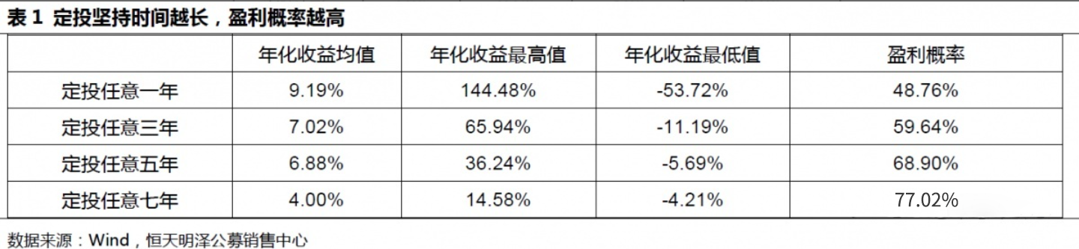

最后和大家普及一个小知识：股市遭遇熊市时，往往债券市场的春天就来临了，在这种情况下根据保本基金的投资策略，为了保证安全垫的收益，其固定收益类产品的比例会加大，但整体而言保本型基金的波动比债券型基金要高，管理得当的话，一般的市场环境中，其收益也优于债券型基金。

定投是一种长期的行为，假若遇到长期股市熊市，如5年以上，可以考虑投资固定收益的基金，如果在牛熊交替的市场环境中，可以考虑保本基金。

（3）微笑曲线

综上所述，基金定投时机选择成功的秘诀是，在股市下跌时或者震荡筑底时就开始定投基金，在下跌中不止损，待股市上涨至所谓的“获利满足点”时赎回及时止盈。如果将每个月买入的基金净值与最后卖出净值用曲线联接起来，开关就像一个人的微笑，促成定投的“微笑曲线法”。

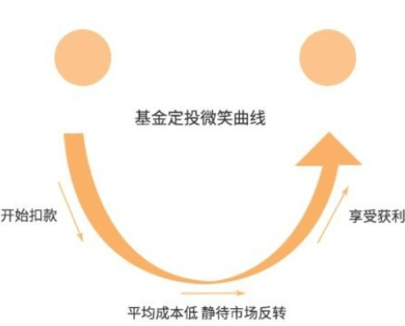

小作业：（1）2008年，有年报公布的股票型基金全年平均股票换手率为143.46%，大致就是八九个月的时间，全部股票换手一次。这个月数是怎么计算出来的？（2）如何看基金经理的换手率？大家玩玩网页版【天天基金】就知道了。